COMPTE RENDUE TP1
Introduction
Dans cette exercice j’ai pour objectif de decouvrir concretement le fonctionnement du web. l’excercice propose est de créer une page simple.
PROCEDER
Pour le faire j’ai :
1.Voir la structure minimal d’une page html et la recopier dans l’application Visual Studio Code.
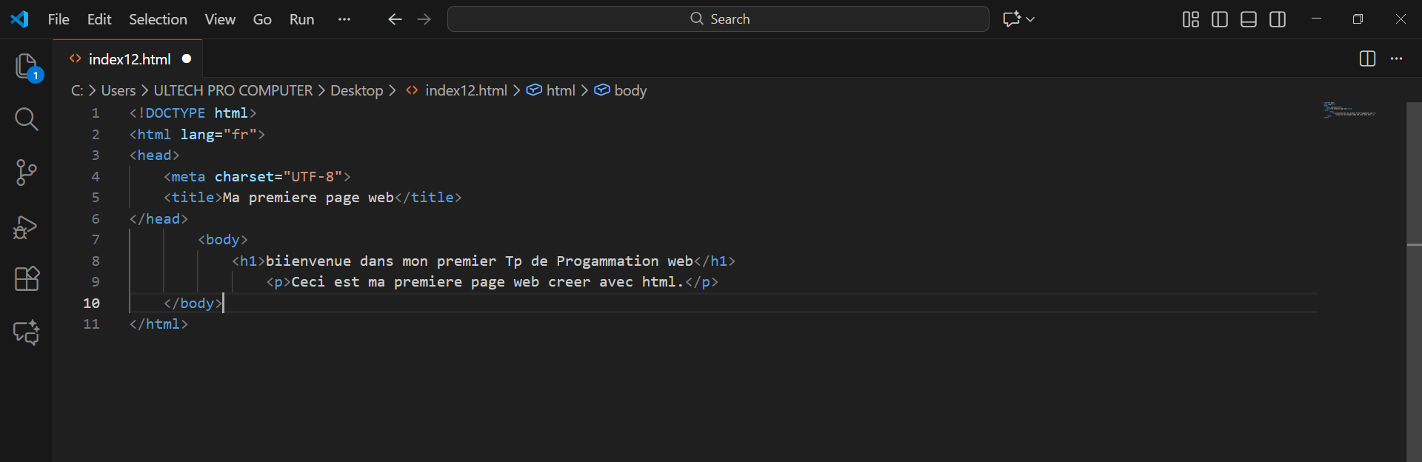
2.Modifier le contenue de la page avec mes info personnelles et l’objectif du cours.
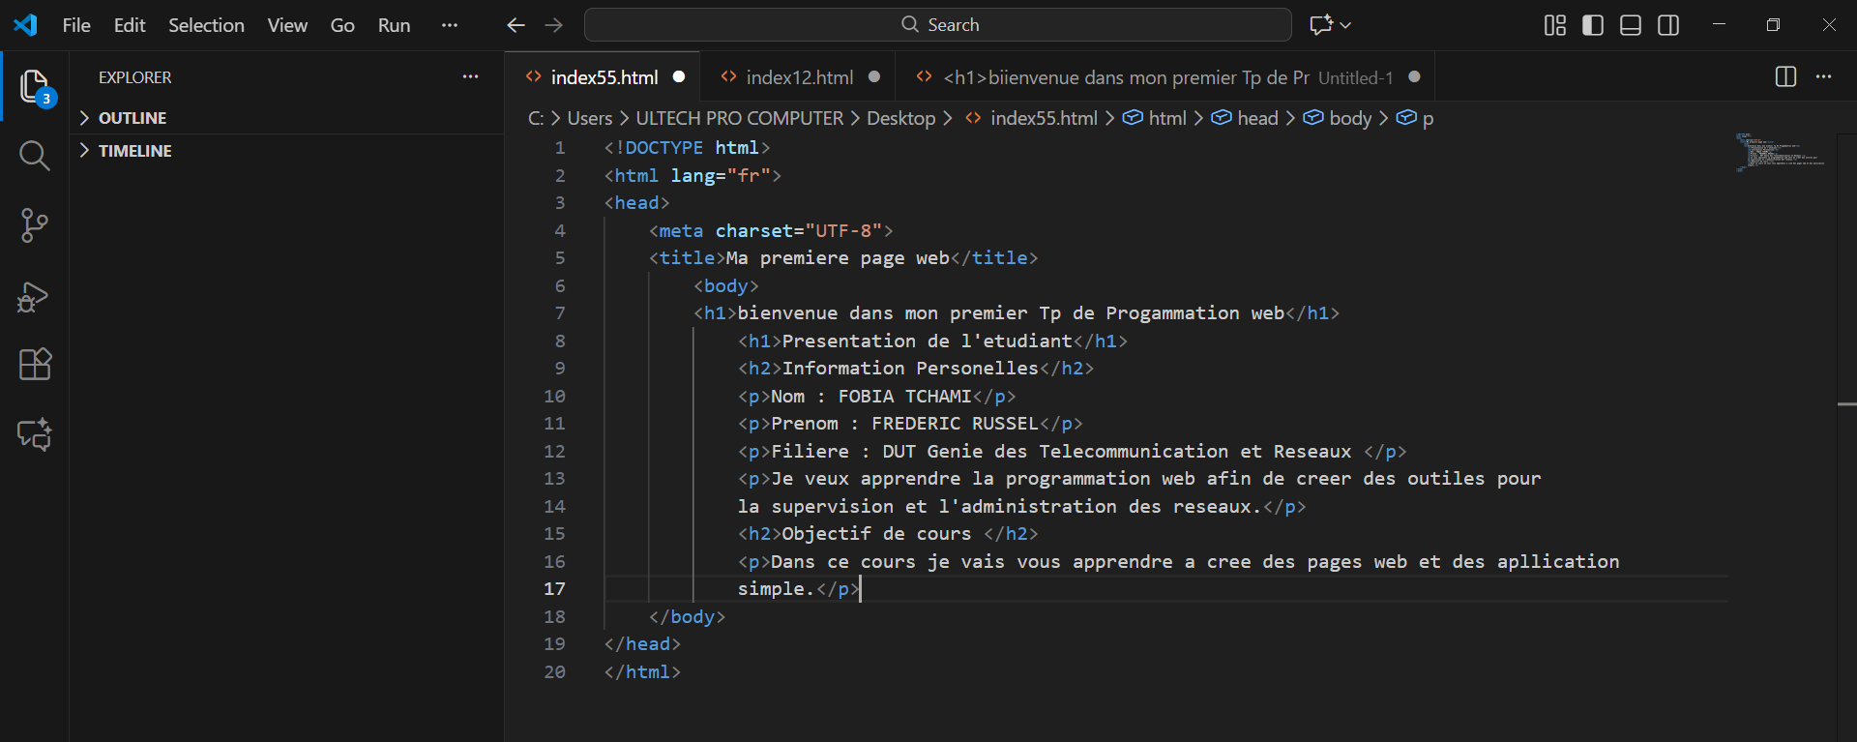
3.J’ai ajouter une liste a la page.
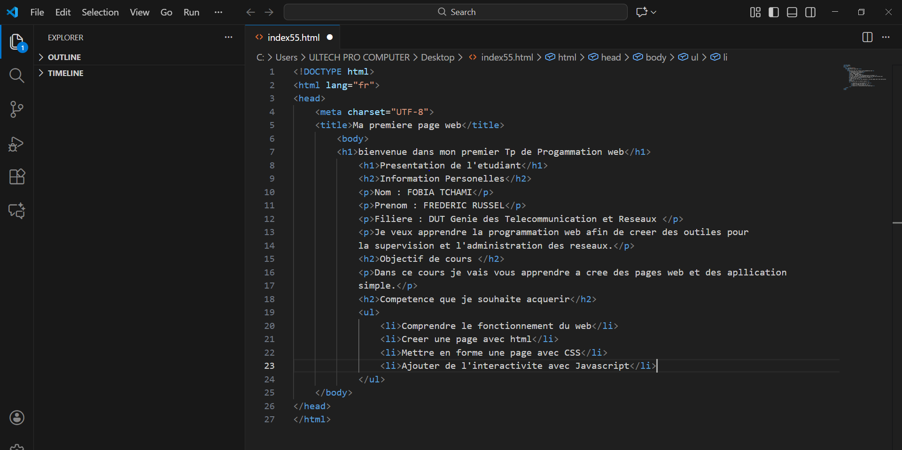
4.J’ai ajouter un lien hypertexte.
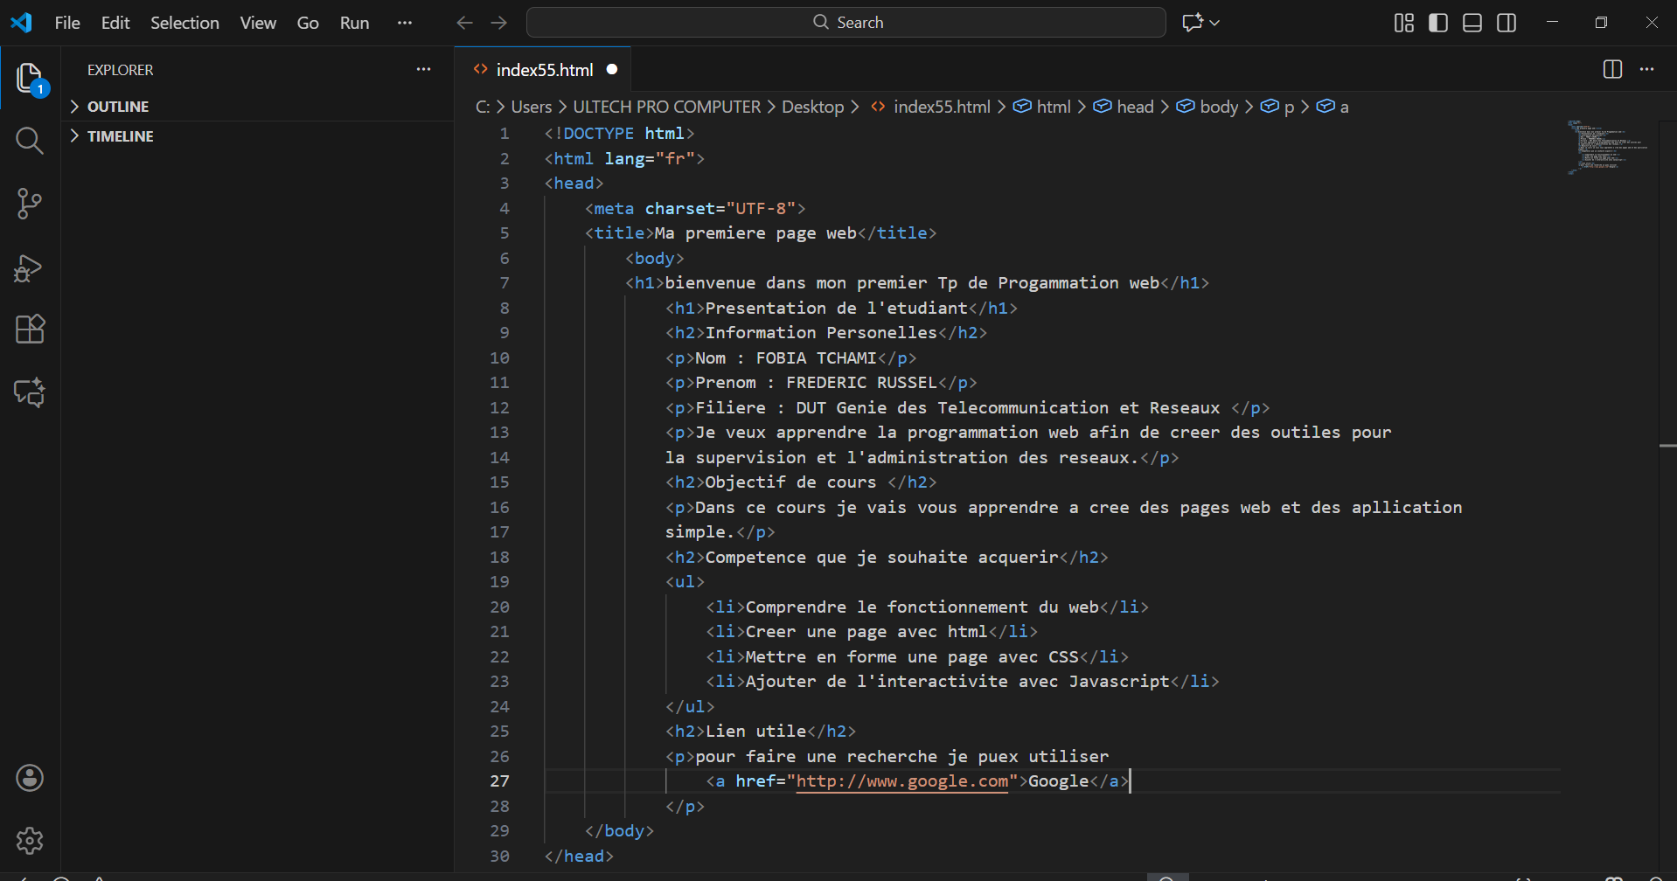
5.J’ai personnaliser la page.
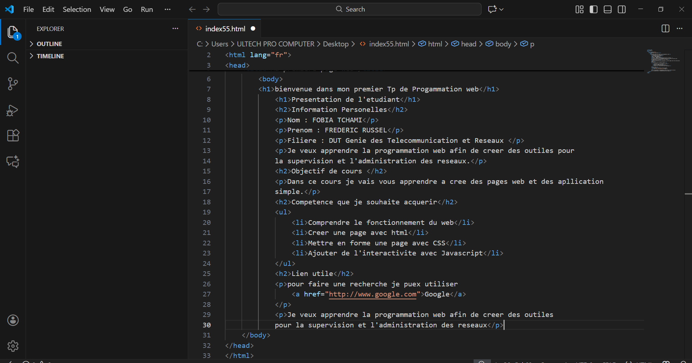
6.J’ai ajoute une nouvelle section intitulee : Mes centres d’interet en informatiques.
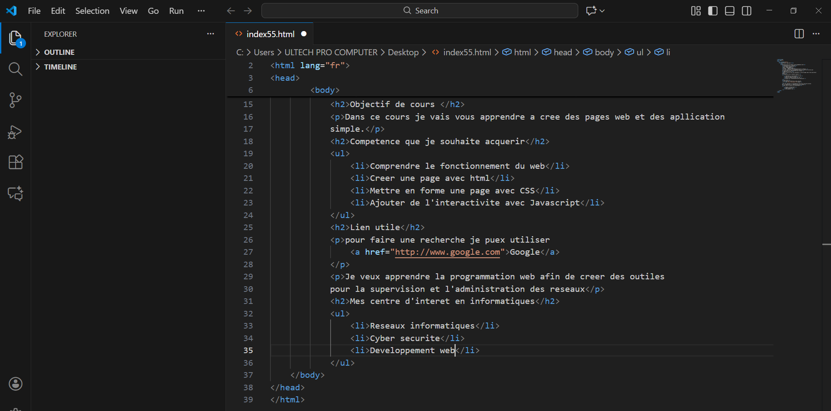
Resultat attendue
Page Web ;
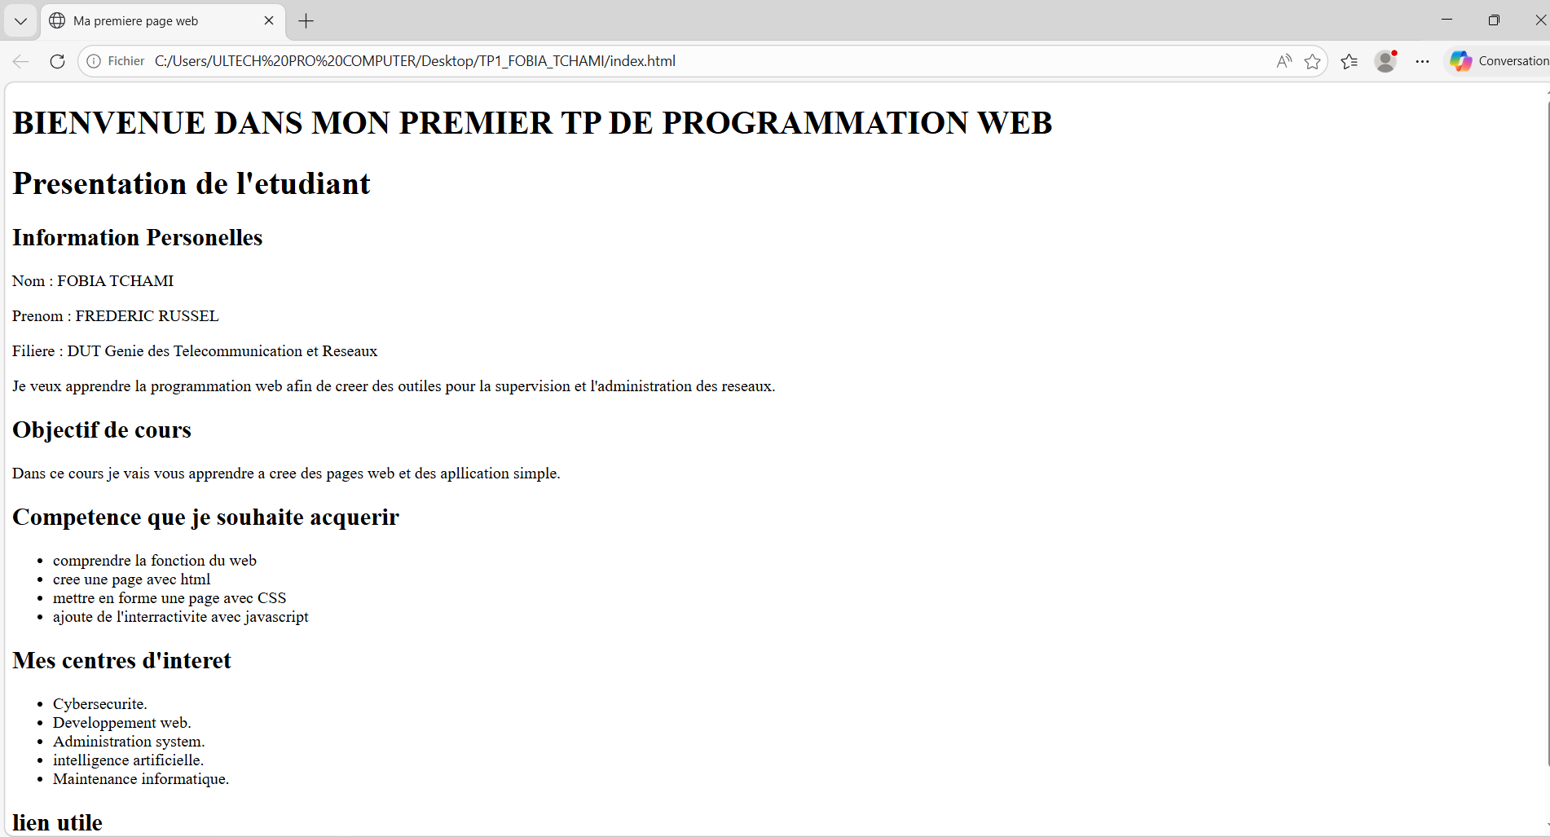


CONCLISION
Ce premier TP m’as permis faire la mis en forme d’un environnement de travail structurer et la creation d’une interface web simple et fonctionelle.

Reponses aux question

1-Le navigateur recupere les resources d’un serveur via http,analyse le HTML et le CSS pour construire une representation structurere de la page, puis calcul la mise en page et dessine les elements a l’ecran, tout en executant le Javascript pour la rendre interactive.
2-La balise ‘<head>’ contient les metadonnees de la page qui ne sont pas afficher directement a l’utilisateur, tandis que ‘<body>’contient le contenue visible de la page.
3-La balise ‘<title>’ sert a definie le titre de la page.
4-Elle sert a indique au navigateur l’encodage des caractere utiliser dans la page, ce qui lui permet d’afficher correctement tous les caractere speciaux, accent et symboles sans les deformer
5-La balise ‘<p>’
6-La balise ‘<a>’
7-La modification dans VS Code est permanente cette a dire elle modifie le fichier source reel sur le disque.La modification dans l’outil du navigateur est temporaire elle ne touche que le DOM(Document Object Model) en mémoire et disparait des que la page est recharger.

